**Tujuan Proyek:** Membuat website profil perusahaan (company profile) untuk agensi digital "Click Panda" yang fokus pada layanan Live Shopping, Social Media Management, dan Ads Service.

### **1. Informasi Umum & Teknis**

* **Nama Perusahaan:** PT Dunia Maya SINDO
* Referensi atau contoh desain website yang disukai : <https://www.socialbread.id/>
* **Bahasa:** Website harus mendukung dua bahasa: **Indonesia dan Inggris**.
* **SEO (Search Engine Optimization):**
  + **Kata Kunci Utama:** "agensi digital", "live streaming", "tiktok ads", "jasa live shopping"

### **2. Design & Branding**

* **Logo:** File logo .

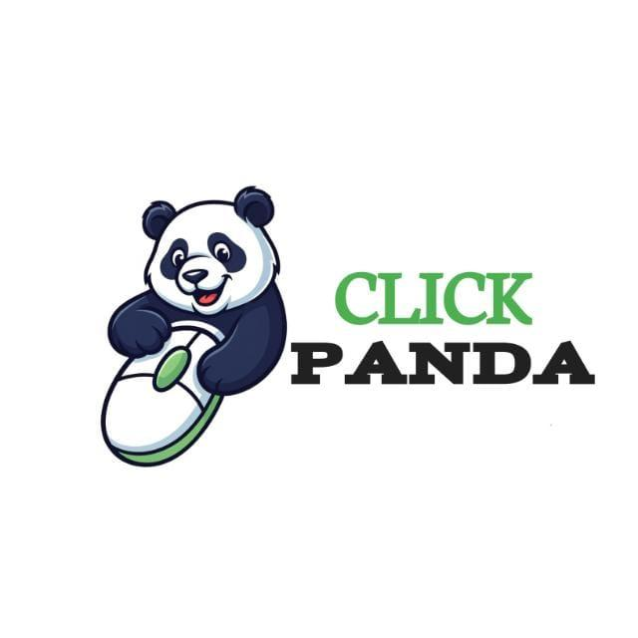

* **Palet Warna:** Putih, Hijau (Gradasi), dan Hitam.
* **Gambar & Aset Visual:**
  + Untuk tahap awal, menggunakan gambar yang relevan dari Google tentang agency live streaming.

### **3. Struktur & Navigasi Website**

* **Page menu :** Layanan Kami, Testimoni, Kontak .
* **Page Pertama “Layanan Kami” berisi : Live Shopping, Website Development, Ads Service**
* **Contoh di buat seperti ini   
  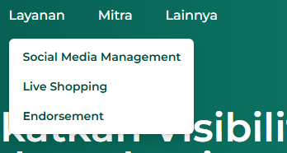**
* **Halaman Utama :** Pengunjung akan langsung diarahkan ke halaman **Layanan Kami** yang berisikan 3 Paket yang disediakan seperti contoh tampilan di web : <https://www.socialbread.id/>

### **4. Rincian Konten & Fitur per Halaman**

#### **A. Halaman Utama ( HOME)**

* **Fokus Utama:** Menampilkan detail paket-paket layanan yang ditawarkan secara jelas.
* **Struktur Konten:**
  + Banner/Header gambar studio dan orang live bisa ambil di google
  + Terdiri "Paket Kami" yang menampilkan detail setiap paket website contoh : <https://www.socialbread.id/>

#### **B. PAGE MENU : Live Shopping (TikTok/Shopee)**

**1. Paket Silver**

* **Harga:** Rp 10.000.000 / Bulan (Promo Diskon 20%)
* **Fitur:**
  + Akun TikTok disediakan oleh Click Panda.
  + Live TikTok durasi 2 - 4 jam setiap hari (Termasuk hari Minggu/Tanggal Merah).
  + Talent Host berpengalaman dan interaktif.
  + Crew Support (Admin Chat, Teknis Kontrol Live, Kreatif Konten).
  + Konten Creator Planner: 1 Video / Hari (25 Video / Bulan).
  + Admin Upload ke platform: TikTok, Instagram, Facebook, Saluran WA.
  + Studio Set Up (Device iPhone, Banner Promo, Mic Clip On, Lighting Profesional).
  + Strategi Live (Script Selling, Jam Prime Time).
  + Laporan Mingguan (Penjualan, Traffic).
  + Growth Follower & Brand Awareness.  
    **\*Di akhir ada tombol “HUBUNGI KAMI”** 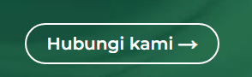

**2. Paket Gold**

* **Harga:** Rp 18.000.000 / Bulan (Promo Diskon 20%)
* **Fitur:**
  + Semua fitur Paket Silver, ditambah:
  + Live TikTok durasi 4 - 6 jam setiap hari.
  + Talent Host dengan kemampuan *Push Closing*.
  + Konten Creator Planner: 1 Video / Hari (30 Video / Bulan).
  + Upload konten setiap hari (Termasuk hari Minggu/Tanggal Merah).
  + Studio Set Up dengan Dekorasi Brand.
  + Strategi Live dengan Set Up Promo / Campaign.
  + Optimasi Google Ads (Budget Ads ditanggung pemilik brand).
  + Optimasi Live.

**\*Di akhir ada tombol “HUBUNGI KAMI” **

**3. Paket Platinum**

* **Harga:** Rp 12.000.000 / Bulan (Promo 3 Bulan Diskon 50%)
* **Fitur :** 
  + Akun Dari Pemilik Brand
  + Agency Dapat Komisi 5 - 20% Tergantung Produk (Revenue Share)
  + Agency Urus
  + Host
  + Crew
  + Studio Set Up dengan Dekorasi Brand.
  + Optimasi Konten
  + Optimasi Ads
  + Strategi Live dengan Set Up Promo / Campaign.
  + Optimasi Google Ads (Budget Ads ditanggung pemilik brand).
  + Optimasi Live.

**\*Di akhir ada tombol “HUBUNGI KAMI” **

#### **C. PAGE MENU : Website Development**

#### **1. Paket STANDARD**

* **Fitur:**
  + Desain 100% Original
  + Domain Maksimal Rp180.000
  + Domain Access
  + SSD Storage
  + Free SSL
  + 24/7 Support
  + **\*Di akhir ada tombol “HUBUNGI KAMI” **

**2. Paket INTERMEDIATE**

* **Fitur:**
  + Desain 100% Original
  + Domain Maksimal Rp180.000
  + Unlimited Bandwidth
  + Free SSL
  + Integrasi Sosial Media
  + 24/7 Support
  + **\*Di akhir ada tombol “HUBUNGI KAMI” **

**3. Paket ADVANCED**

* **Fitur:**
  + Desain 100% Original
  + Domain Hingga Rp360.000,-
  + Free SSL
  + Integrasi Sosial Media
  + Cloud Hosting
  + 24/7 Support
  + **\*Di akhir ada tombol “HUBUNGI KAMI” **

**4. Paket PREMIUM**

* **Fitur:**
  + Desain 100% Original
  + Unlimited Bandwidth
  + Domain Hingga Rp360.000,-
  + Free SSL
  + Integrasi Sosial Media
  + Cloud Hosting
  + 24/7 Support
  + Free Convert Website ke APK
  + Optimize Caption SEO
  + **\*Di akhir ada tombol “HUBUNGI KAMI” **

**5. Paket ULTIMATE**

* **Fitur:**
  + **Custom K**\*Di akhir ada tombol “HUBUNGI KAMI” **ebutuhan Website Spesifik.**

#### **D. PAGE Menu : ADS SERVICE**

**GOOGLE ADS & META ADS**

#### **1. Paket SILVER**

* **Fitur:**
  + 1X Monthly Meeting
  + 24/7 Service on
  + 3 Expert on 1 Campaign (Search, Display, Youtube, Mobile app, Shopping)
  + Reporting Performance

*Di akhir ada tombol “HUBUNGI KAMI” **e**

#### **2. Paket GOLD**

* **Fitur:**
  + 1X Monthly Meeting
  + 24/7 Service on
  + Up to 15 Campaign (Search, Display, Youtube, Mobile app, Shopping)
  + Reporting Performance
  + Max Budget 13 Mio / Month

*Di akhir ada tombol “HUBUNGI KAMI” **e**

#### **2. Paket GOLD**

* **Fitur:**
  + 1X Monthly Meeting
  + 24/7 Service
  + Unlimited Campaign (Search, Display, Youtube, Mobile app, Shopping)
  + Reporting Performance
  + Budget Unlimited

*Di akhir ada tombol “HUBUNGI KAMI” **e**

#### 

#### **E. Testimoni**

(LINK DRIVE GAMBAR BLM DI TAMBAH)

* **Contoh menu dibuat bar menurun berisi :  
  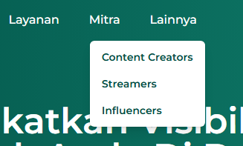**
  + Testimoni Layanan Live Shopping :
  + Testimoni Layanan Ads (Google/TikTok) :

#### **F. Informasi Kontak**

* **Tombol WhatsApp:** Tambahkan tombol redirect yang langsung mengarah ke nomor WhatsApp klien : <https://api.whatsapp.com/send?phone=6281311088288&text=Halo%20Tim%20Click%20Panda%2C%20Saya%20ingin%20tahu%20lebih%20banyak%20tentang%20solusi%20yang%20ditawarkan%20oleh%20kalian.%20Apa%20bisa%20di%20bantu%20jelaskan%3F>
* **Integrasi Media Sosial:**

Instagram : <https://www.instagram.com/clikpandaa?igsh=bmpteWowd2ltOTlt>   
Facebook : <https://www.facebook.com/share/1D4ktoj4L9/>   
TikTok : <https://www.tiktok.com/@clik.panda?_t=ZS-90hQZ9pNJNR&_r=1>

* **Alamat Kantor:**
  + Ruko DUTA GARDEN SQUARE A15
  + Jl. Husein Sastranegara, Jurumudi, Kecamatan Benda, Kota Tangerang, Banten 15124.
* **[Tentang Kami]** Menyiapkan deskripsi singkat usaha untuk halaman **Tentang Kami**. No Whatsapp, Akun media sosial yang akan dicantumkan melampirkan logo brand di bawah ini <https://drive.google.com/drive/folders/1ZHG4RZp9zVe8lxLEK4_go0kk1udFakrF?usp> 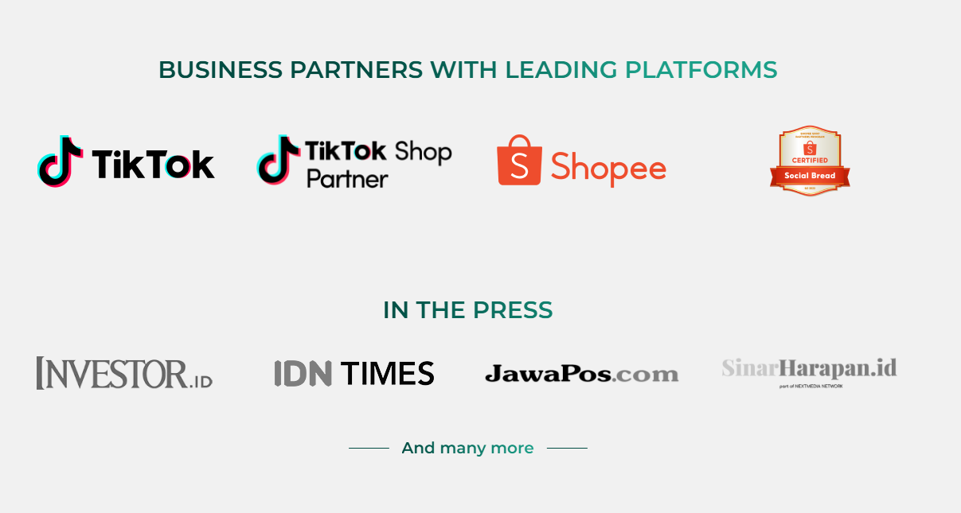

=sharing